Robot Industriel

Document Réponse

**NOM :** .........................................

## Présentation

## Étude technologique

**Question 1.**

La liaison entre 21 et 17 est une liaison encastrement.

La mise en position est assurée par un centrage « long » puis un appui sur la cale de réglage 20.

Le maintien en position est assuré par une rondelle ainsi qu’un écrou.

La transmission de l’effort est assurée par une clavette.

Une solution plus robuste serait d’utiliser un écrou à encoche ainsi qu’une rondelle à plaquettes arrêtoirs.

**Question 2.**

La pièce 19 est un roulement à billes à contact radial. Les roulements 19 et 19’ permettent d’assurer la liaison pivot entre le bâti et l’ensemble 11.

**Question 3.**

L’arrêt axial redondant sur l’arbre pour un montage en X permet d’assurer la mise en position axiale du montage ce qui le rend plus robuste.

**Question 4.**

Les pièces 29 sont des goupilles cylindriques.

Elles permettent de réaliser l’indexage en rotation lors de la réalisation des liaisons encastrement démontable.

**Question 5.**

|  |  |
| --- | --- |
| Le potentiomètre permet de mesurer un angle.  Le potentiomètre est constitué d’une tige et d’un index parcourant une résistance. La variation de résistance est proportionnelle à l’angle que l’on souhaite mesurer. | C:\Enseignements\GitHub\04_Etude_Systemes_Electriques_Analyser_Modeliser_Resoudre_Realiser\01_DipolesSources\TD_01_Girouette_Potentiometre\images\20140925_124305.jpg C:\Enseignements\GitHub\04_Etude_Systemes_Electriques_Analyser_Modeliser_Resoudre_Realiser\01_DipolesSources\TD_01_Girouette_Potentiometre\images\capteur.png |

**Question 6.**

Le potentiomètre 24 est entrainé par l’étrier 23. Celui-ci est mise en position par une vis de pression s’appuyant sur un méplat.

Le potentiomètre 24’ est entrainé par un pignon mis en position par une vis de pression s’appuyant sur un méplat.

**Question 7**

La rotation R4 est une rotation autour de l’axe x. Elle est initiée par le pignon 3. Elle est mesurée par le potentiomètre 24’.

**Question 8** Quel est le pignon qui permet d’initier la rotation autour de l’axe **R3** ? Quel est le potentiomètre qui permet de mesurer cette rotation ?

La rotation R3 est une rotation autour de l’axe y. Elle est initiée par le pignon 30. Elle est mesurée par le potentiomètre 24.

## Étude cinématique

Sur le graphe des liaisons (annexe 4), entre les sous-ensembles d’éléments cinématiquement liés, les liaisons , , non représentées sur le dessin d’ensemble sont définies comme suit :

* + pivot d’axe ;
  + pivot d’axe ;
  + pivot d’axe .

**Question 9** Indiquer sur feuille la désignation des liaisons suivantes , , , . Le graphe des liaisons indique les sous-ensembles cinématiques concernés. Il faudra préciser le nom de chaque liaison, sa direction, et son point d’application.

**Question 10** Le graphe des liaisons comporte cinq chaînes fermées ou boucles repérées de **I** à **V**. Pour les chaînes **I**, **III**, **IV** représenter sur feuille de copie un schéma cinématique minimal dans le plan, clairement indiqué, de votre choix [ ou ou ]. Par exemple la chaîne **III** comprend 4 sous-ensembles cinématiques et 4 liaisons. Le schéma cinématique correspondant mentionnera uniquement ces éléments.

**Question 11** Calculer sachant que et .

**Question 12** Calculer le module de la denture droite de l’engrenage **3** et **4** sachant que l’entraxe vaut 34 mm. Se servir de la nomenclature.

**Question** Déterminer le déplacement de **10** par rapport à **7** correspondant à un tour de rotation du boîtier (**11**, **13**, **16**...) par rapport au support (**2**,**5**, **7**...). Commenter ce résultat.

## Conception

**Question** Compléter l’annexe 4 en représentant à l'échelle 1 et aux instruments l'ensemble des éléments qui sont envisagés pour réaliser les liaisons suivantes :

* pivot entre l’arbre porte pince **15** et le boitier porte pince **16**. Liaison réalisée à l'aide de roulements à billes à contact radial ;
* encastrement entre le pignon **25** et l'arbre porte pince **15 ;**
* réaliser également la protection des roulements dans la partie haute de l'arbre porte pince **15**. La lubrification se fait grâce à de la graisse introduite lors du montage.



**Question** Représenter sous forme de schéma à main levée sur feuille un principe de solution pour une pince de préhension dont les deux mâchoires seraient animées d'un mouvement de translation circulaire : dans un mouvement de translation circulaire, chaque point se déplace suivant un arc de cercle mais l’orientation globale du solide ne change pas conformément au dessin ci-contre.

|  |
| --- |
| *Aide à la solution*  Le mouvement d'ouverture et de fermeture des deux mâchoires de la pince est obtenu par la translation rectiligne suivant l'axe x de 16 de la tige d'un vérin pneumatique à double effet dont le cylindre est en liaison encastrement avec le corps de la pince. L'ouverture de la pince varie de 0 à 50 mm. Le corps de pince est maintenu en position par rapport à l'arbre porte pince 15 par un écrou de liaison non représenté sur le dessin d'ensemble. |

## Dessin

La pièce **7** est une pièce construite à partir d’éléments assemblés par soudage.

**Question** Sur le dessin d’ensemble colorier la pièce **7** telle qu’elle peut apparaître sur les diverses vues.

**Question** Faire à main levée le dessin de cette pièce sur feuille A4 grand axe horizontal (mode paysage !) :

* vue de face, plan , en coupe et sans arêtes cachées ;
* vue de droite, plan ;
* perspective donnant une idée des volumes de la pièce.

## ANNEXES

Annexe 1 : Vue générale

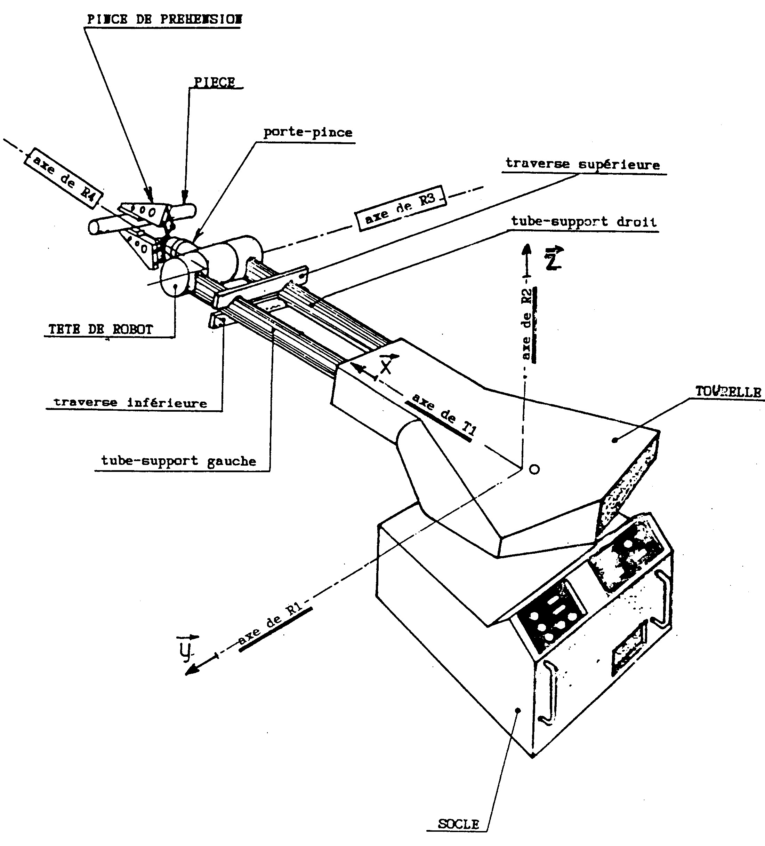

Annexe 2 : Nomenclature

|  |  |  |  |
| --- | --- | --- | --- |
| 34 | traverse supérieure | 1 |  |
| 33 | traverse inférieure | 1 |  |
| 32 | tube-support droit | 1 |  |
| 31 | arbre droit | 1 |  |
| 30 | pignon conique | 1 | z = 22 |
| 29 | goupille cylindrique | 3 |  |
| 28 | axe | 1 |  |
| 27 | roue dentée | 1 | z = 17 |
| 26 | roue triple (26-1 ; 26-2 ; 26-3) | 1 | z = (17;25;17) |
| 25 | pignon récepteur | 2 | z = 17 |
| 24 | potentiomètre | 1 |  |
| 23 | étrier | 1 |  |
| 22 | doigt | 1 |  |
| 21 | roue conique | 1 | z = 38 |
| 20 | cale de réglage | 1 |  |
| 19 | roulement 45 BC 10 | 2 |  |
| 18 | boîtier droit | 1 |  |
| 17 | couvercle droit | 1 |  |
| 16 | boitier porte-pince | 1 |  |
| 15 | arbre porte-pince | 1 |  |
| 14 | écrou de liaison | 1 |  |
| 13 | boîtier central | 1 |  |
| 12 | vis CHC, M5-35 | 8 |  |
| 11 | couvercle gauche | 1 |  |
| 10 | crémaillère cylindrique | 1 |  |
| 9 | boîtier gauche | 1 |  |
| 8 | vis CHC, M5-10 | 16 |  |
| 7 | couvercle-fourreau | 1 |  |
| 6 | bouchon | 2 |  |
| 5 | axe | 1 |  |
| 4 | roue double (4-1 ; 4-2) | 1 | z = (14 ; 25) |
| 3 | pignon d'entrée | 1 | z = 20 |
| 2 | tube-support gauche | 1 |  |
| 1 | arbre gauche | 1 |  |
| 6 | bouchon | 2 |  |
| 5 | axe | 1 |  |
| 4 | roue double (4-1 ; 4-2) | 1 | z = (14 ; 25) |
| 3 | pignon d'entrée | 1 | z = 20 |
| 2 | tube-support gauche | 1 |  |
| 1 | arbre gauche | 1 |  |

Annexe 3 : Graphe des liaisons

